# 性能数据管理系统

系统概要文档

Version：1.0

Date：2021-09-17

目 录

性能数据管理系统 1

1. 背景介绍 1

2. 系统分析 1

2.1 可行性分析 1

2.2 难点 1

2.3 项目目标 1

3. 系统架构设计 2

3.1 架构设计 2

3.2 主要功能模块设计 3

3.2.1 用户功能 3

3.2.2 管理员功能 5

Revision History 6

# 1. 背景介绍

外场测试数据与GNSS测试数据非常庞大，测试人员阶段性提供的性能测试数据比较分散，想要对比类似的数据难以查找，将各项测试数据统计比较是非常有必要的，为了能更直观的展示测试数据以及对比版本迭代、不同城市、不同运营商等之间的差异，发掘数据之间隐藏的不同关系，项目小组开发一个性能数据平台系统，将以前的测试数据统计到性能平台，后续新的测试数据也可以通过性能平台输入，通过大数据性能平台系统可以方便的将这些数据作以统计和对比。性能数据平台可以方便查找和对比测试数据，更直观的了解类似测试数据之间的差异性，为企业带来更高的效率。

# 2. 系统分析

## 2.1 可行性分析

应用可行性: 本Web网站的目的是对外场和GNSS性能测试数据进行管理，将测试数据统计到性能平台，通过大数据性能平台系统可以方便的查询到测试数据，有效管理数据，提升工作效率。

技术可行性: 当前存在多种组合开发工具，综合考虑团队成员对各工具的技术能力。语言上，Python能简单有效地面向对象编程，所以该项目采用python语言进行开发。 Django 是 Python 开发的一个免费开源的 Web 框架，提供了许多网站后台开发经常用到的模块，使开发者能够专注于业务部分，并且囊括的 Web 应用部分可以用于快速搭建高性能、优雅的网站，故采用Django框架。此外，mysql是一种开放源代码的关系型数据库管理系统，使用最常用的数据库管理语言–结构化查询语言进行数据库管理。mysql因为其速度、可靠性和适应性而备受关注。大多数人都认为在不需要事务化处理的情况下，mysql是管理内容最好的选择。团队成员对上述均有一定的了解，故相信技术上能够达到要求。

## 2.2 难点

外场和GNSS的性能数据不一，数据量庞大，因此需要整理出统一标准。

## 2.3 项目目标

我们的系统旨在通过网站对性能测试数据进行管理，实现增、删、改、查等功能。此外，能够通过关键字查询，获取测试数据，实现导入导出。

# 3. 系统架构设计

## 3.1 架构设计

此项目选用Django框架中的MVT模型，如图1所示。其中，MVT分为三个模块，Model，View和Template。Model，缩写M，主要封装对数据库层的访问，实现对数据库数据增、删、查、改等操作。View，即V，接收来自客户端的请求，进行业务处理，返回应答。Template，即T，负责封装结果，生成页面所需展示的html内容。

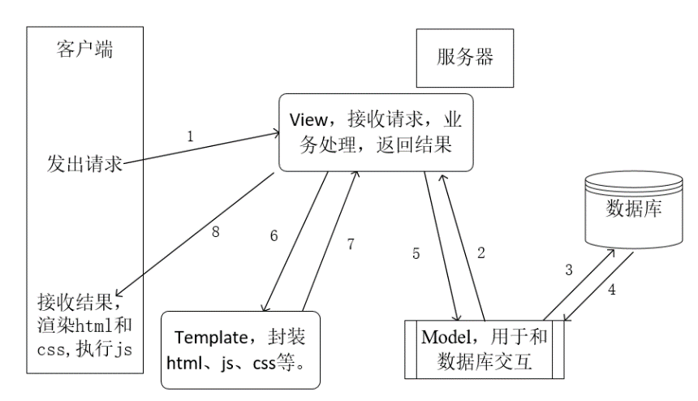

图1: MVT模型

整个系统如图2所示，主要分为前端，后端，数据库设计三个部分，前端的开发采用Bootstrap框架，将网站页面开发常用的样式、组件、特效集中在一起，极大提高页面开发的效率。数据库设计采用mysql对性能数据系统的基本需求进行相关字段设计。后端控制前端的内容，主要负责程序架构设计，管理数据库，并与服务器进行交互，实现用户和管理员在平台上的操作。

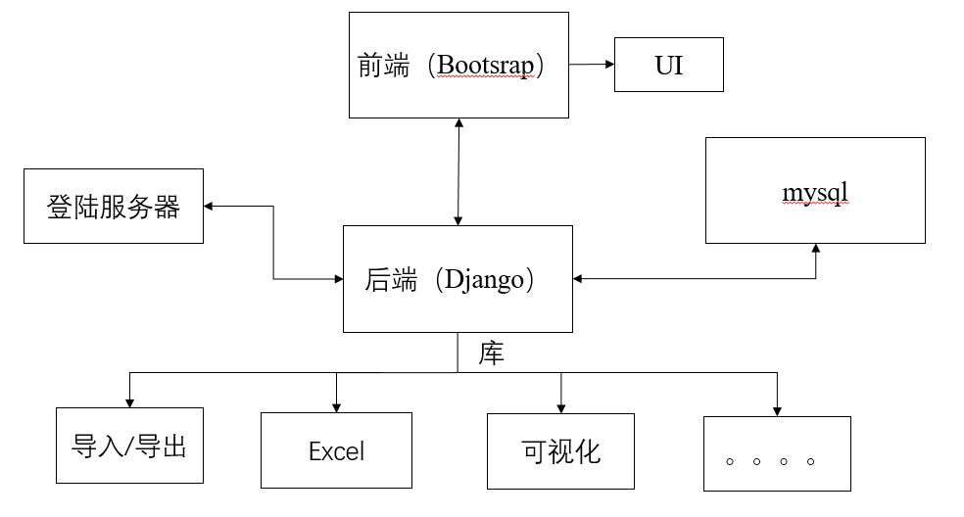

图2: 系统设计框架

## 3.2 主要功能模块设计

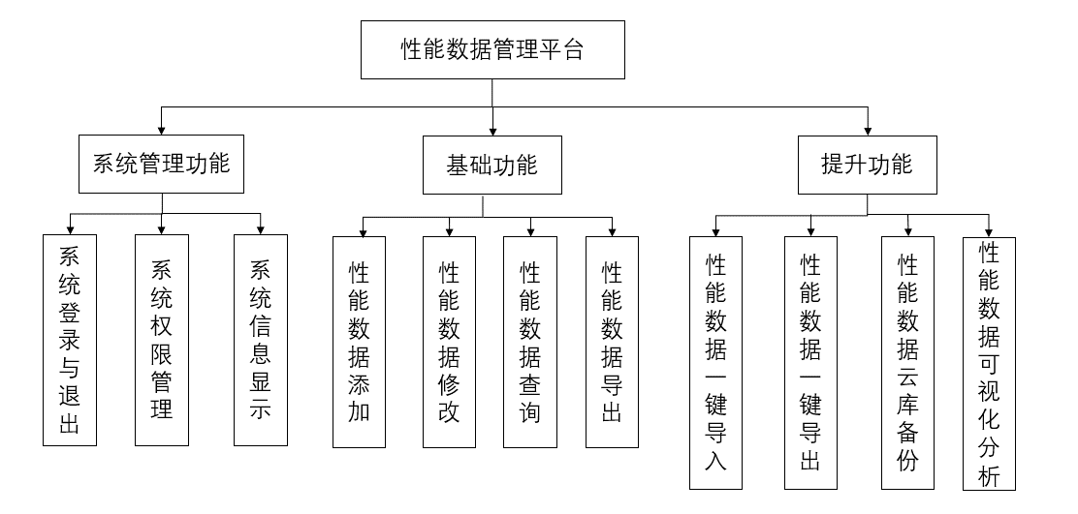性能数据管理平台主要分为系统管理功能，基础功能和提升功能，如图3所示。

图3: 性能数据管理系统功能类别

系统管理功能分为系统登录/退出，系统权限管理和系统信息显示；系统登录和退出主要考虑到平台使用者的数据安全性。系统权限管理主要针对管理员和普通用户，管理员相比较于普通用户拥有更大的权限，壁如管理员可以对性能系统上的数据进行修改和删除，普通用户则没有。系统信息显示可以项目，版本信息等。

基础功能分为性能数据添加，修改，查询，导出，方便使用者对性能数据(GNSS&FT场测)进行整合，筛选出关键信息。

提升功能分为一键功能，云库备份，可视化分析，其中操作者使用一键功能(导入/导出)，无需繁琐的操作就可以将数据提交整合，极大的便利了使用者；云库备份，可以将本地的性能数据上传至云测服务器中，避免了因为数据丢失产生了安全隐患。可视化分析，可以将关键数据直观形象的展示给使用者，挖掘数据之间的关联性。

系统基于用户和管理员两个角度考虑，受众群体主要有两大类：一是性能数据管理员，二是普通用户。根据用户类型的不同，将系统划分为普通用户端和管理员端。

3.2.1 用户功能

用户是我们整个系统的服务对象，其各功能的有效、便利直接关系到用户体验。为方便对FT和GNSS数据均适用，需制定统一的数据excel模板。用户按照标准模板进行数据上传，更便于数据管理。当用户需要历史数据，按照自己需求筛选条件进行一键导出，方便有效。

登陆：设置登录用户名与密码，其默认值可分别为个人PC名和PC密码，支持自定义修改密码，支持记住密码以方便下次登录。

系统可自动将相关人员的账号识别，自动登录。首次登录时，若用户名和密码正确，则显示用户登录成功；若出现输入用户名错误/密码错误的情况，则会显示登录失败/用户不存在。

表1:用户登录功能

|  |  |
| --- | --- |
| 功能名称 | 用户登录 |
| 输入 | 用户名和密码 |
| 输出 | 登录成功、登录失败(密码错误、用户不存在) |

查询：用户可以通过平台查询测试数据。查询字段维度：按搜索条件进行查询；项目维度；版本维度，既可以看多个版本数据，也可以选择看完整最新数据。

表2:用户查询功能

|  |  |
| --- | --- |
| 功能名称 | 按条件查询 |
| 输入 | 项目、版本、Case名称等条件下的数据 |
| 输出 | 对应条件下的信息 |

上传：用户可以通过平台输入数据，上传方式可在线编辑后保存，也可将数据根据excel统一模板上传。

表3:上传数据功能

|  |  |
| --- | --- |
| 功能名称 | 上传测试数据 |
| 输入 | 按Excel模板统一数据 |
| 输出 | 上传成功 |

下载：用户根据各自需求，在需求筛选条件下将数据选择出来并可将数据下载到本地（excel标准模板）。

表4:下载数据功能

|  |  |
| --- | --- |
| 功能名称 | 下载数据 |
| 输入 | 将查询到的数据一键导出 |
| 输出 | 下载成功 |

3.2.2 管理员功能

管理员系统对整个系统进行管理，拥有最高权限，主要用于为全体用户服务，保证良好的用户体验和系统的平稳运行，主要包括用户管理和性能数据的管理。

用户管理：用户信息管理主要管理不同角色用户的信息，包括增加用户、修改用户信息、管理登录权限、查看操作日志等。

表5:用户管理功能

|  |  |
| --- | --- |
| 功能名称 | 用户管理 |
| 说明 | 对用户进行增加、删除 |
| 下属功能 | 修改用户信息 |
| 查看操作日志 |

性能数据管理：管理员可对用户上传的数据进行审核，如对错传的数据进行删除，对传错的数据进行修改，对补充的数据进行增加。

表6:性能数据管理功能

|  |  |
| --- | --- |
| 功能名称 | 性能数据管理 |
| 功能说明 | 对数据进行增、删、改、查 |

# Revision History

|  |  |  |  |
| --- | --- | --- | --- |
| Version | Date | Owner | Notes |
| 1.0. | 2021-09-17 | Yuhui.wan | 起草系统概要设计文档 |
| 1.1 | 2021-09-17 | Zepeng.zhao | 系统概要设计文档 |
|  |  |  |  |
|  |  |  |  |
|  |  |  |  |
|  |  |  |  |
|  |  |  |  |
|  |  |  |  |
|  |  |  |  |
|  |  |  |  |
|  |  |  |  |
|  |  |  |  |
|  |  |  |  |
|  |  |  |  |
|  |  |  |  |
|  |  |  |  |